东南大学自动化学院

PLC原理及课程设计

实验报告

实验一 输入输出回路

实验二 多种输入元件、输出元件；流水灯、数码管等；程序调试方法；

实验三 交通灯

**实验四 电机控制（小电机和大电机）**

组长姓名学号：_08022311陈鲲龙_____

组员姓名学号： 61522509钱思畅

_61522214 周志铭

完成时间：_______2024.12.30__________

**一、实验要求**

1、实验板上的直流小电机，实现：①电压分级启动；②触碰开关后，电机反转。注意：电机反转前先要停止，可以逐级降驱动电压直至0，也可以直接断电后等几秒直到停。为了看清楚转向和转速变化，可在电机轴上缠纸条并留尾。

2、实验室地上的交流大电机，实现PLC控制电机启停。

**二、直流小电机控制功能设计及实现**

**2.0 器件设备使用（附录贴上调研结果 器件型号、使用手册、接线方法等，注明出处：文献标题作者时间或网址信息等）(**实验板上的继电器、小电机等)

详见附录

**2.1 功能设计**

小电机实验的综合功能包括电机正反转、数码管显示倒计时等，详见08022311陈鲲龙PLC考试验收通过，当时没有拍照记录。本报告中仅讨论降压启动的实现。

**2.2 I/O口分配表**

|  |  |  |
| --- | --- | --- |
| I/O口 | 功能描述 | 备注 |
| I0.0 | 普通常开按钮开关（常开） | 开关输入信号可由PLC内I0.0输入点状态LED体现 |
| I0.1 | 用金属靠近接近开关（NPN） | 开关输入信号可由PLC内I0.1输入点状态LED体现 |
| Q0.0 | 作为控制继电器KA1（常开）的信号 | 输出信号可由PLC内Q0.0输出点状态LED体现 |
| Q0.1 | 作为控制继电器KA2（常开）的信号 | 输出信号可由PLC内Q0.1输出点状态LED体现 |
| Q0.2 | 作为控制继电器KA3（常开）的信号 | 输出信号可由PLC内Q0.2输出点状态LED体现 |

**2.3 输入输出接线图**

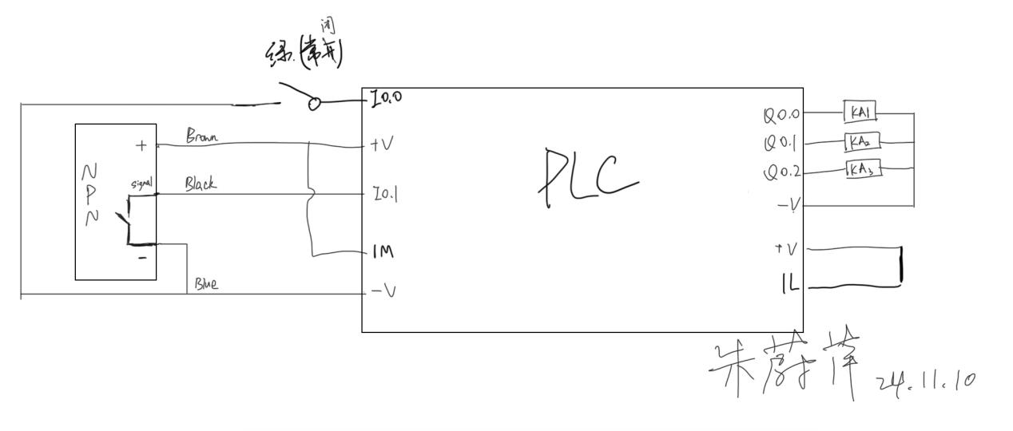

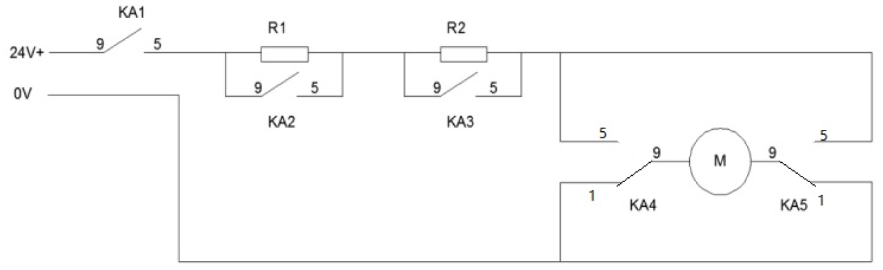

**2.4 逻辑实现**

1、电路整体的开断功能KA1(Q0.0)：按钮I0.0自锁上电，接近开关I0.1断电

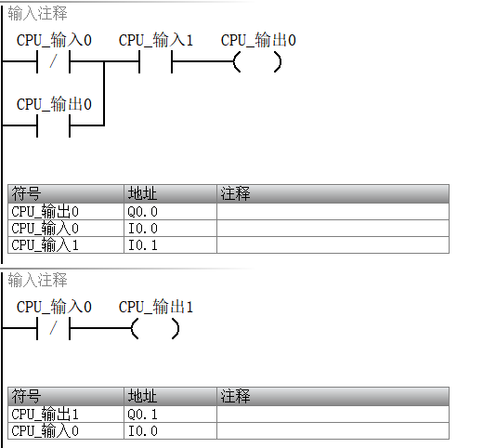2、定时器分别先后关断KA2、KA3，使R1、R2被短接，实现升压

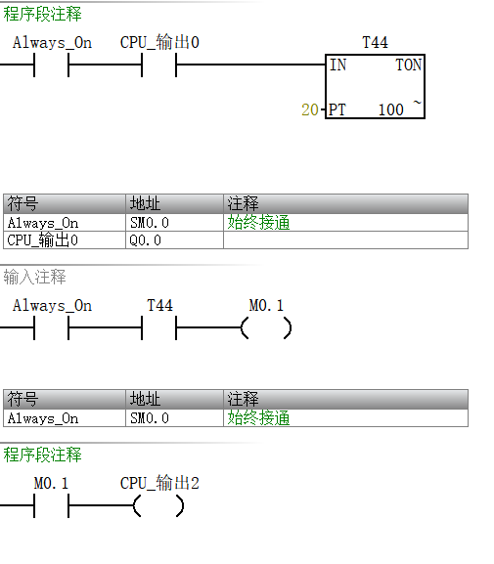

这里T44计满20后T43才开始再计20：

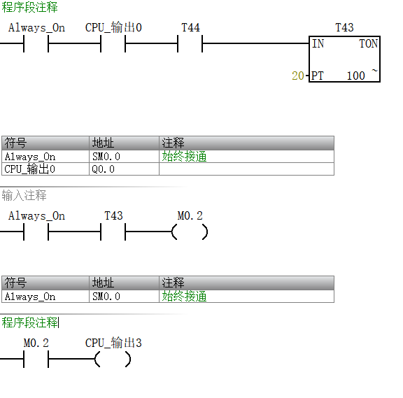

降压启动原理：

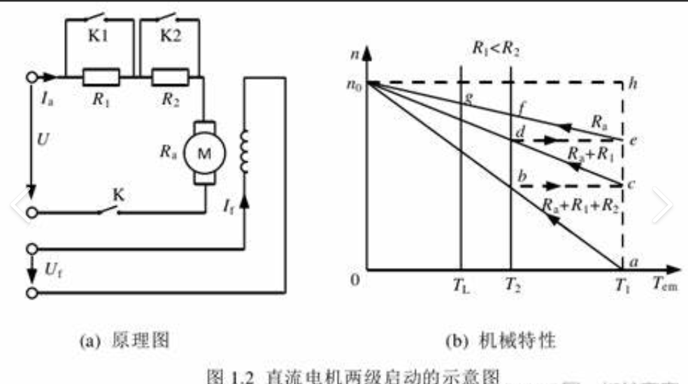

**2.5 实验结果及分析（文字+截图）**

略。小电机实验的综合功能包括电机正反转、数码管显示倒计时等，详见08022311陈鲲龙PLC考试验收通过，当时没有拍照记录。本报告中仅讨论降压启动的实现。

**三、交流大电机控制功能设计及实现**

**3.0 器件设备使用（附录贴上调研结果 器件型号、使用手册、接线方法等，注明出处：文献标题作者时间或网址信息等）(**实验板上的功率继电器、接触器、交流大电机等)

详见附录

**3.1 功能设计**

**先用功率继电器在24V直流回路里点亮一盏灯以验证程序功能：**

**LED1用PLC+24V（+V）-0V（-V）回路供电，并将继电器串联在回路中以作为开关使用，继电器的控制由PLC的Q0.0实现，代码逻辑见下文3.4。**

**再换到220V交流回路里控制接触器：**

**负载回路为三相交流电经过接触器主触点给交流大电机供电，并且再抽出一个单相给接触器的线圈供电，同样将继电器串联在此回路中，以控制接触器线圈的得电与失电。**

**3.2 PLC的I/O口分配表**

|  |  |  |
| --- | --- | --- |
| I/O口 | 功能描述 | 备注 |
| I0.0 | 普通常开按钮开关（常开） | 开关输入信号可由PLC内I0.0输入点状态LED体现 |
| I0.1 | 用金属靠近接近开关（NPN） | 开关输入信号可由PLC内I0.1输入点状态LED体现 |
| Q0.0 | 作为控制继电器（常开）的信号 | 输出信号可由PLC内Q0.0输出点状态LED体现 |

**3.3 PLC的输入输出接线图（PLC控制的继电器记为KM）**

**24V直流回路里点亮一盏LED灯：**

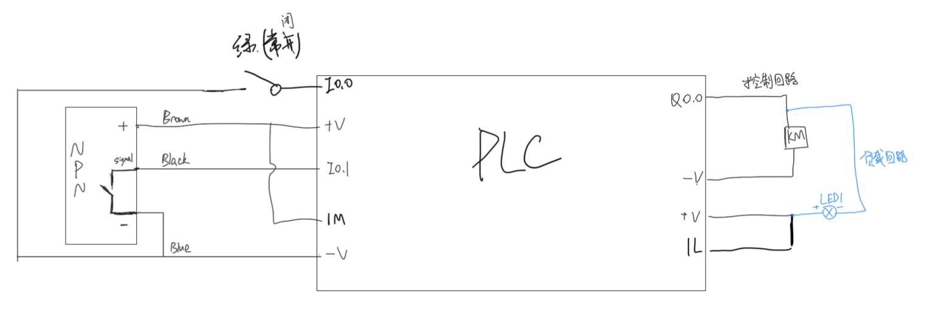

**220V交流回路交流大电机：**

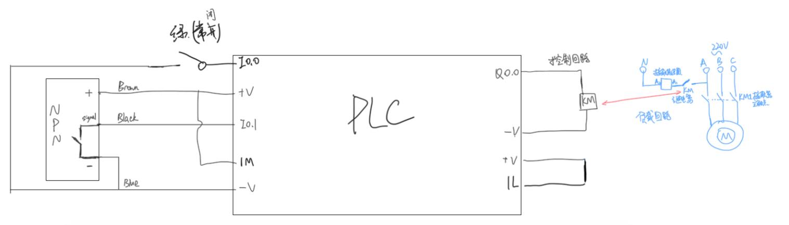

**实物接线：**

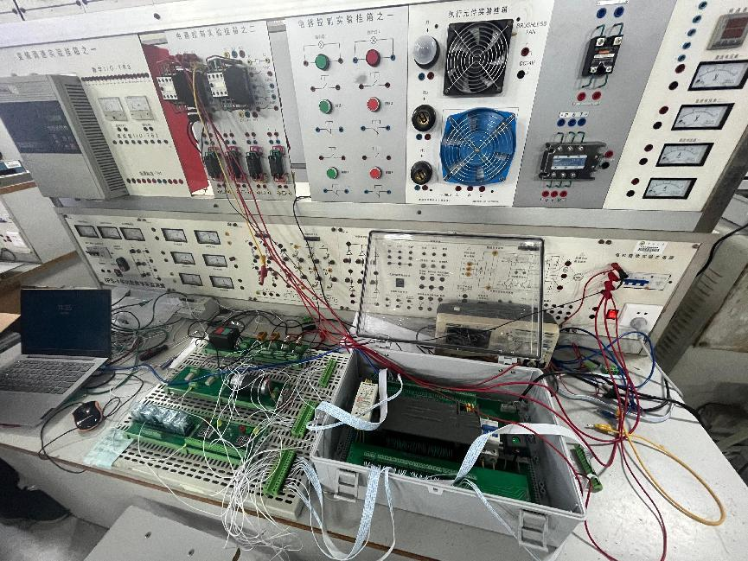

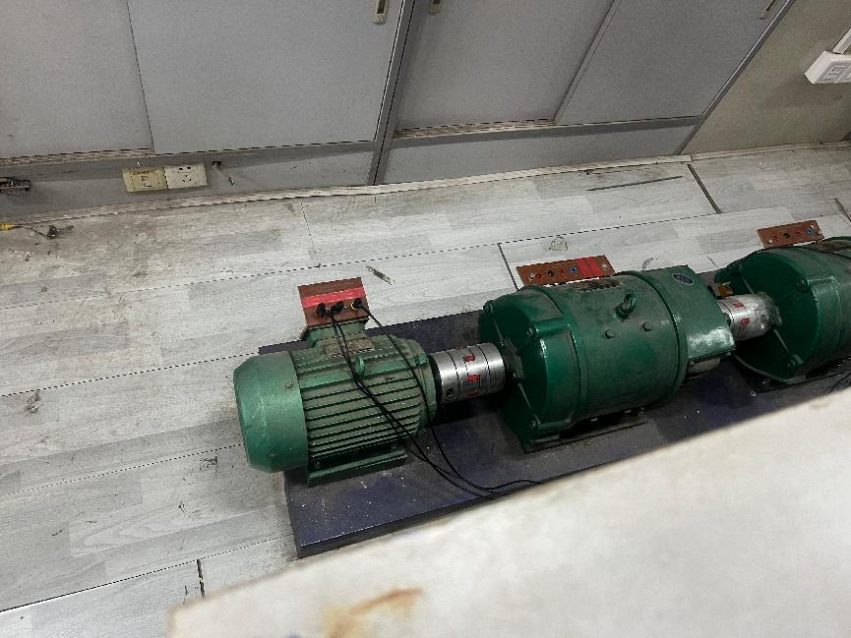

**3.4 PLC控制逻辑实现**

**本实验逻辑极简，梯形图中，I0.0是普通的常开按钮开关，当它被按下时，Q0.0有输出信号使继电器由常开变闭合以导通回路，并且并联一个Q0.0自己以实现I0.0的自锁；此外还串联接近开关I0.1，用于关断电路。**

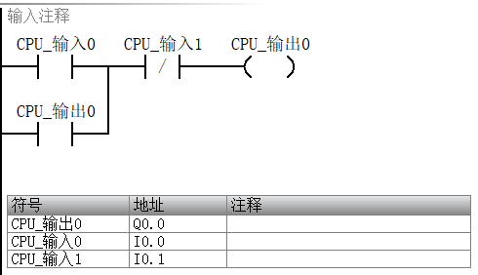

**3.5 实验结果及分析**

**24V直流回路里点亮一盏LED灯验证：**

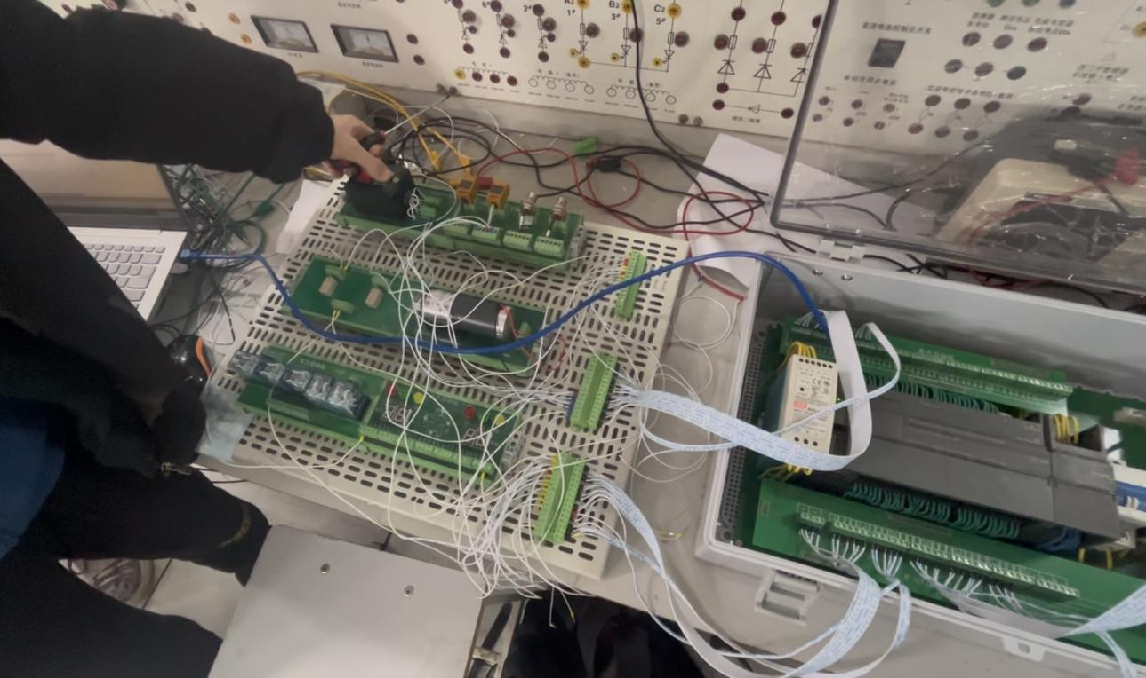

**按下按钮后，继电器闭合，小灯点亮：**

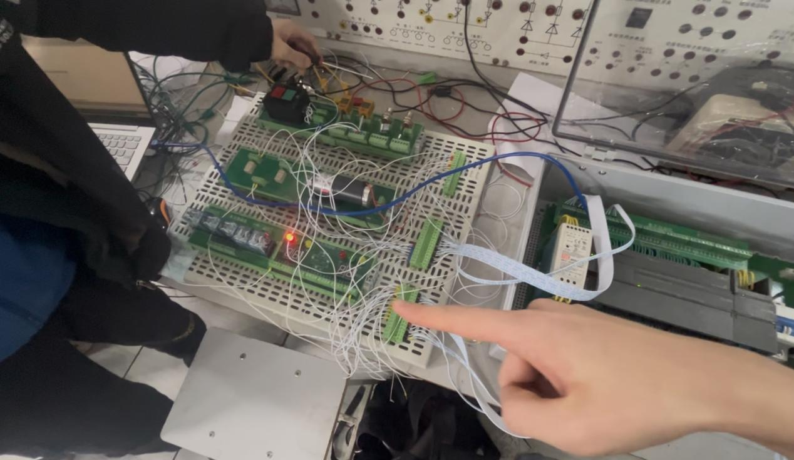

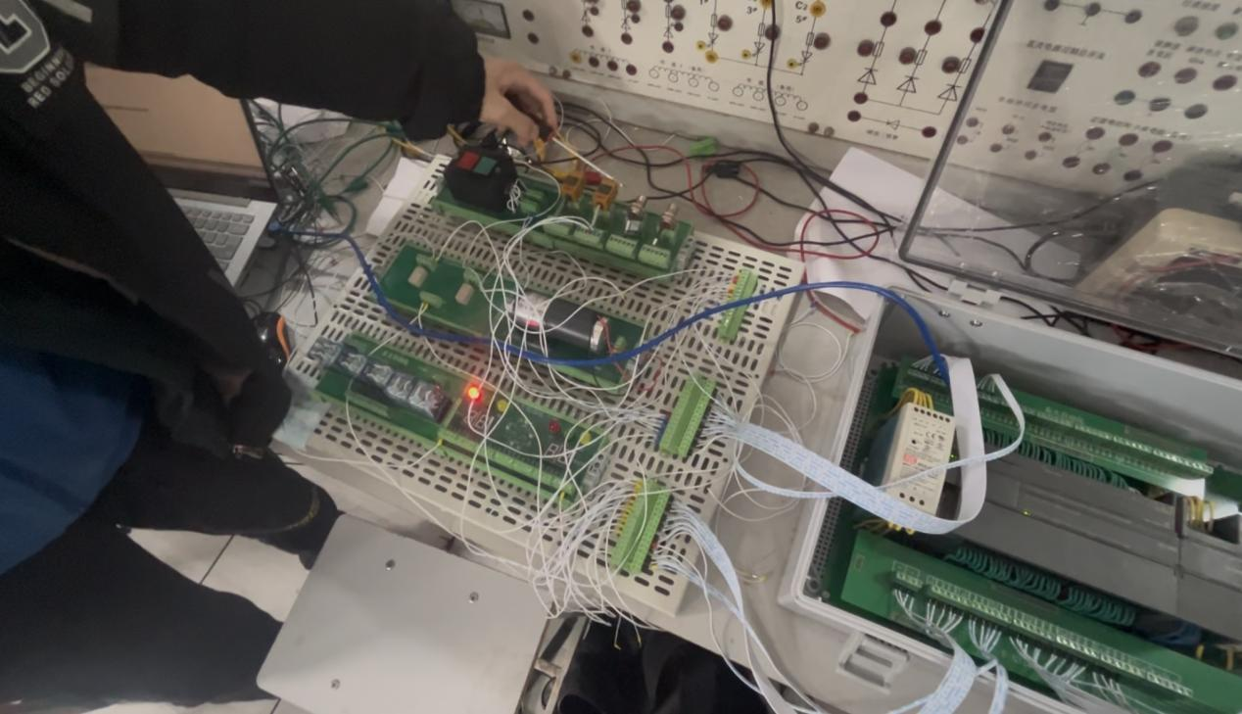

**螺丝刀触碰接近开关后，继电器断开，小灯熄灭：**

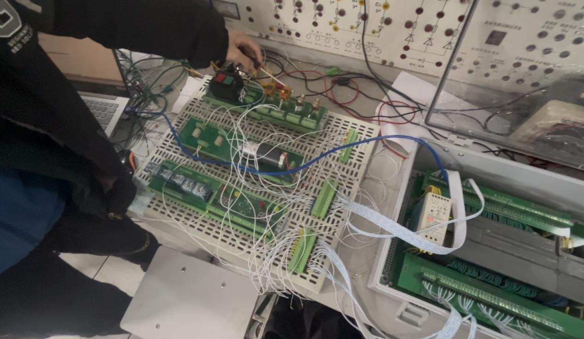

**电路功能通过验证，然后继电器换入220V交流回路，交流大电机也正常启、停。**

**四、小结**

在经过一学期的PLC实验课后，对于PLC的编程、接线已经较为熟练了，对于220V交流主回路、24V直流控制回路、弱点控制强电理解很深刻，比如在这次实验中，按钮和继电器的常闭常开端口疑似用反，通过观察PLC主机上的LED得知各输入输出状态后，很快的更换常开端口，解决了问题。

1. 附录（所涉及元器件的资料）

1小电机实验

1继电器：[MYJ 一般通用继电器/样本 | OMRON Industrial Automation](https://www.fa.omron.com.cn/products/family/3204/download/catalog.html)

2直流小电机：[ZHENGK|DC Gear Motor | ZGB37REE](https://www.zhengkemotor.com/product/zhengkemotor_product_Dc_Gear_Motor_D37mm_Gearhead_38S_Brushed_Eccentric_shaft_Round_Flange_ZGB37REE-en.html)

2大电机实验

1交流大电机：[辊道电机|供应产品|苏州阜源电机有限公司](https://www.djwpt.cn/index.php?homepage=fuyuand168&file=sell&itemid=6716)

2接触器：[CJX1- □ / □□ N 系列交流接触器 ( 机械联锁 )-产品概况 -正泰电器](https://www.chint.net/products/442)

3功率继电器：

实验板上继电器图片：

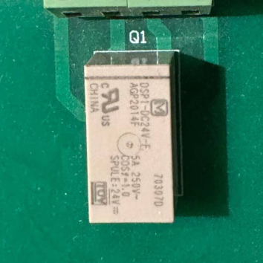

[AGP2014F | DSP继电器 | 松下电器（中国）有限公司 控制机器 | Panasonic](https://device.panasonic.cn/ac/c/search_num/index.jsp?c=detail&part_no=AGP2014F&large_g_cd=1&medium_g_cd=11&small_g_cd=112&series_cd=1130)